ΑΓΑΠΗΜΕΝΟΙ ΜΟΥ ΜΑΘΗΤΕΣ ΕΥΧΟΜΑΙ ΝΑ ΕΙΣΤΕ ΚΑΛΑ ΕΣΕΙΣ ΚΑΙ ΟΙ ΟΙΚΟΓΕΝΕΙΕΣ ΣΑΣ!!!!

ΤΟ ΠΑΡΟΝ ΜΑΘΗΜΑ ΕΧΕΙ ΦΤΙΑΧΤΕΙ ΓΙΑ ΕΣΑΣ ΜΕ ΣΚΟΠΟ ΝΑ ΜΗΝ ΧΑΣΟΥΜΕ ΤΗΝ ΕΠΑΦΗ ΜΕ ΤΟ ΣΧΟΛΕΙΟ ΚΑΙ ΣΕ ΚΑΜΜΙΑ ΠΕΡΙΠΤΩΣΗ ΔΕΝ ΜΠΟΡΕΙ ΝΑ ΑΝΤΙΚΑΤΑΣΤΗΣΕΙ ΤΗΝ ΔΙΑ ΖΩΣΗΣ ΔΙΔΑΣΚΑΛΙΑ!!!!

**ΚΑΙ ΜΗΝ ΞΕΧΝΑΤΕ ΜΕΝΟΥΜΕ ΣΠΙΤΙ ΑΓΓΕΛΟΥΔΙΑ ΜΟΥ!!!!!**

**ΜΙΑ ΒΟΛΤΑ ΣΤΟΝ ΠΑΡΘΕΝΩΝΑ ΚΑΙ ΤΟ ΜΟΥΣΕΙΟ ΤΗΣ ΑΚΡΟΠΟΛΕΩΣ**

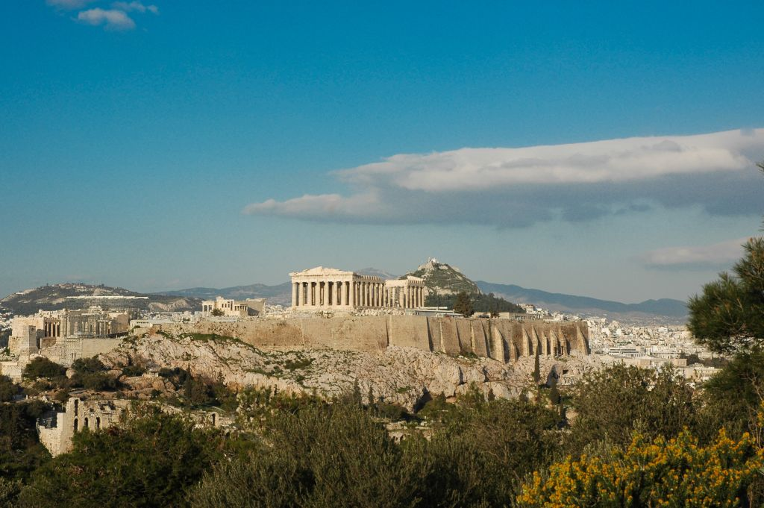

ΔΙΑΘΕΜΑΤΙΚΗ ΠΡΟΣΕΓΓΙΣΗ ΤΟΥ ΠΑΡΘΕΝΩΝΑ ΚΑΙ ΤΟΥ ΜΟΥΣΕΙΟΥ ΤΗΣ ΑΚΡΟΠΟΛΕΩΣ ΒΑΣΙΣΜΕΝΗ ΣΤΑ ΑΡΧΑΙΑ ΤΗΣ Α'ΤΑΞΗΣ ΓΥΜΝΑΣΙΟΥ ΚΑΙ ΣΤΟ ΜΑΘΗΜΑ ΤΩΝ ΚΑΛΛΙΤΕΧΝΙΚΩΝ.ΟΙ ΜΑΘΗΤΕΣ ΘΑ ΕΞΕΡΕΥΝΗΣΟΥΝ ΤΗΝ ΑΚΡΟΠΟΛΗ ΚΑΙ ΤΟΥΣ ΘΥΣΑΥΡΟΥΣ ΤΗΣ...ΠΟΥ ΒΡΙΣΚΟΝΤΑΙ ΦΥΛΑΓΜΕΝΟΙ ΣΤΟ ΜΟΥΣΕΙΟ ΤΗΣ ΑΚΡΟΠΟΛΕΩΣ ΚΑΙ ΜΕΤΑ ΘΑ ΕΚΦΡΑΣΟΥΝ ΤΑ ΣΥΝΑΙΣΘΗΜΑΤΑ ,ΠΟΥ ΤΟΥΣ ΠΡΟΚΑΛΕΣΕ ΑΥΤΗ ΤΟΥΣ Η ΠΕΡΙΗΓΗΣΗ. ΘΑ ΜΑΘΟΥΝ ΓΙΑ ΤΟΥΣ ΡΥΘΜΟΥΣ ΤΩΝ ΚΙΟΝΩΝ, ΤΗΝ ΚΙΝΗΣΗ ΤΩΝ ΜΟΡΦΩΝ (ΤΩΝ ΓΛΥΠΤΩΝ) ΚΑΙ ΤΗΝ ΜΕΓΑΛΕΙΩΔΗ ΤΕΧΝΗ ΠΟΥ ΠΡΟΣΠΑΘΗΣΑΝ ΝΑ ΜΙΜΗΘΟΥΝ ΟΛΟΙ ΟΙ ΛΑΟΙ....

**Σχολική Χρονιά:**

2019 – 2020

ΣΥΝΔΕΣΜΟΙ

·        <https://www.youtube.com/watch?v=04spKoztF1w&fbclid=IwAR12w4tNMkr6ruwSqKrhfCAZAs4029pD47rYZVwlhltLaBp7bsyOTDoPyLA>

·        <https://www.youtube.com/watch?v=C5PJJAxgfiU>

·        <https://www.youtube.com/watch?v=iwAshPwvwHc>

·     ΣΕΛΙΔΕΣ

<https://el.wikipedia.org/wiki/%CE%9C%CE%AC%CF%81%CE%BC%CE%B1%CF%81%CE%B1_%CF%84%CE%BF%CF%85_%CE%A0%CE%B1%CF%81%CE%B8%CE%B5%CE%BD%CF%8E%CE%BD%CE%B1>

ΑΣΚΗΣΗ

ΜΠΟΡΕΙΤΕ ΝΑ ΠΕΡΙΓΡΑΨΕΤΕ ΠΟΙΟ ΕΚΘΕΜΑ Η' ΠΟΙΑ ΠΕΡΙΗΓΗΣΗ ΣΑΣ ΕΚΑΝΕ ΜΕΓΑΛΥΤΕΡΗ ΕΝΤΥΠΩΣΗ ΚΑΙ ΓΙΑΤΙ.....?

·